- Descomponer el vector $\vec{A}$ en sus dos componentes rectangulares. Hallar la suma de sus componentes.
Y
X
$$\vec{A}$$
5 u
37º
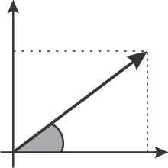

- 7 u
- 12 u
- 10 u
- 15 u
- 9 u

